Open-book Pashto Quiz 2

وړومبنۍ/لومړنۍ برخه: تش ځایونه ډک کړئ. ځواب پۀ پښتوکې ولیکئ! هر تش ځای دوې نومرې(شمېرې) لري. [marks: /20]

۱. 'تاودۀ' دی 'تود' ته، او _____ دی 'سوړ' ته.

۲. وخوره له خوړل، وګوره له کتل, او _____ له تلل.

۳. پۀ پښتو کې د ɳ/ IPA/ لپاره ____ توری دی.

۴. اوښ څخه اوښبه، غوا څخه _____.

۵. پۀ پښتو کې zoo ته ______ وایي.

۶. ______ د مار اسمِ مکبر دی.

۷. تېر کال ته پۀ پښتو کې _____ وایي.

۸. د غل ډېرګړی(جمع) دی غلۀ، د خر دی خرهٔ او د ور(دروازه) دی ______.

۹. غل پۀ مغیره حالت(oblique case) کې دی غلۀ، خر دی خرهٔ او ور(دروازه) دی ______.

۱۰. کب، مهی او _____ ، دا درې واړه د پښتو بېلابېلو لهجو کې fish ته وایي.

دویمه برخه : تش ځایونه ډک کړئ. ځواب پۀ پښتوکې ولیکئ! هر تش ځای یوه نومره(شمېره) لري. [marks: /10]

موړ سړی مړ شو، مړه ښځه مړه شوه، ____ سړي مړۀ شول، ____ ښځې ____ شوې.

زوړ زړور سړی دی، زړه زړوره ښځه ده، ____ زړور سړي دي، ____ ____ ښځې دي.

د انسان کور، د مرغانو ځاله، د غوا _____، او د مېږي _____.

سږی دی پړپوس، ______ دی ګرده.

کولپ(قلف) یعنې padlock د عربۍ د _____ ویي یو مفغن شکل دی.

Section 3: For each question select all the correct options that may apply out of the given 4. Clue: each correct option corresponds to 1 mark. [marks: /20]

The plant wild rue is called ______ in Pashto
- سپېرکۍ
- سپېلنی
- شړشم
- پیشتری

Pashto is an _____ language.
- Indo-European
- Indo-Iranian
- Indo-Aryan
- Dardic

The preposition پر is used in the Southern dialects. It is absent in the Northern dialects of Pashto. It is complemented by the postposition(s) ______.
- لاندې
- باندې
- کې
- سر

Words for corner in Pashto.
- څنډه
- ګوټ
- ژۍ
- کونج

The diminutives of دېګ(cauldron) are _____.
- دېګکی
- دېګچی
- دېچکوړی
- دېګکوټی

The weak pronoun مو means both ____ and ____ in Pashto.
- I/my
- We/our
- You/your(plural)
- You/your(singular)

The word خواږۀ in Pashto is a/an ______ depending on its contextual usage.
- adjective

adverb

noun
- verb

Select all the non-retroflex consonants in Pashto.
- ګ
- ڼ
- ډ
- ټ

In Pashto, ‘دې’ translates to _______.
- She
- This
- You/Yours(second person singular weak pronoun)
- Should/must/may

IPA symbols for the allophones represented by the letter ن in Pashto are ____ and ____.
- ɳ
- ŋ
- n
- ɲ

Section 4: For each question select only 1 correct answer out of 4 options. [marks: /20]

IPA symbol for ج is ______.
- dž
- d͡z
- d͡ʒ
- t͡s

Select the odd one out.
- پۀ
- پورې
- کې
- سره

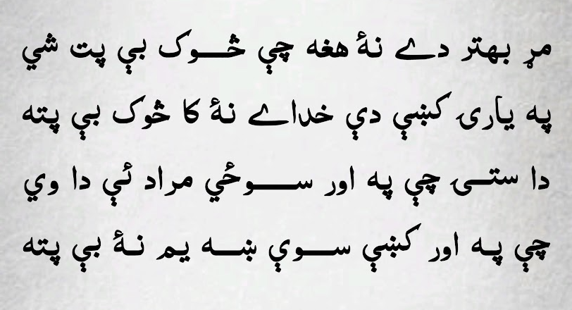 Whose poetry is this?
- رحمان بابا
- غني خان
- مطیع الله تراب
- حمزه شینواری

What does بې پته mean in the above verses.
- clueless
- dishonoured
- disowned
- disavowed

Choose the correct sentence.
- اوبۀ بهېدلی وې
- اوبۀ بهېدلي وې
- اوبۀ بهېدلې وي
- اوبۀ بهېدلې وې

Select the odd one out.
- خوله (mouth)
- خوله (sweat)
- سخوندر (young bull)
- شخوند (chewing)

The word ‘ښځې’ is a valid inflection that appears in the _______ case(s) in Pashto.
- Oblique and vocative only
- Possessive, oblique, vocative and plural
- Nominative, oblique and possessive only
- Plural and oblique only

Choose the correct sentence.
- سړې دی بل سړې سره راغې.
- سړې دې بل سړي سره راغې.
- سړی دی بل سړی سره راغی.
- سړی دې بل سړي سره راغی.

Not a single word in Pashto starts with
- ې only
- ۍ only
- ۍ and ې both
- ژ

The sentence, "ما وژړل", has a/an ______ verb in its ______ aspect .
- Intransitive, imperfective
- Transitive, perfect
- Transitive, perfective
- Intransitive, perfective

Section 5: Translate from Pashto to English. Write short answers that do not exceed 2 lines. Marks will be awarded based on correct tense identification and vocabulary. [marks: /15]

تا زۀ څارم

تا زۀ څارلم

د غرۀ لمن کې مې د خرۀ لپاره پۀ لاره کې پۀ لارۀ/لور واښۀ ورېبل.

پۀ غولي کې لۀ تنارۀ/تنور څخه د اور لمبې راوچتېدې.

ما به دا کار کړی وای

Section 6: True or False. Write either ‘T’ or ‘F’ as an answer. [marks: /5]

In the sentence, “کار یې دی، هم دی به یې کوي.”, both یې mean the same thing.

In the sentence, “کار یې دی، هم دی به یې کوي.”, both دی mean the same thing.

Pashto is a language isolate.

Pashto mostly follows the SOV syntax.

Khushal Khattak was the first poet of Pashto.

Resources to help you out:
Pashto keyboard 1
Pashto keyboard 2
Online Dictionary
Online dictionary

Created by Farrukh Khan

